RESA 6DB. (Sex Dagar Buss) Sex dagars resa via Trelleborg med HELPENSION enligt resplanen nedan.
Det är tiden på flygbiljetten som alltid gäller. Resplanen ändras så att den passar flygets tider.
Allt nedan ingår i priset. Bussen, Maten, Hotellet med frukost, Utflykterna med guiden, bussen etc. DET ÄR DAGENS PRIS PÅ FLYGBILJETTERNA I PRIS MED FLYGET SOM GÄLLER OCH KAN ÄNDRAS BÅDE UPP OCH NER FRAM TILLS NI BOKAR.  Dag 1.  Avresa med buss från hemorten till Trelleborg, 12.45 färjeöverfart  Trelleborg – Sassnitz, 4 tim.  Lunch på färjan direkt vid avgång.  16.45 ankomst Sassnitz, buss vidare ner till Krakow.  Vi kan lägga in matpaket här men billigare för er om ni tar med er hemifrån.  Ankomst till Krakow ca: 00.00.  Inkvartering på 3*** Hotell.  Dag 2.  09.00 Frukost  10.00 Buss till gamla stan med guidad rundvandring i Krakow med marknadsplatsen, Maria Kyrkan, de judiska kvarteren Kazimierz inklusive besök i Synagogan om den är öppen den dagen.  Besök i Schindlers list fabriken, 1,5 timmars guidning på Engelska med lokal guide..  14.00 Lunch på restaurang Bohemia. (Platcek po Wengersku och soda vatten, Köttgryta med potatispannkaka).  Efter lunchen egen tid  18.00 Kör bussen er till hotellet från samma plats som den lämnade er.  19.00 Tre rätters middag på hotellet.  Dag 3.  08.00 Frukost.  08.30 Avresa till Auschwitz, ca 6 mil.  10.00 Guidad rundvandring i Auschwitz totalt sex timmar.  Det börjar med en introduktionsfilm och sedan guidning i Auschwitz ca 3,5 timme.  13.30 Lunch på Art Deco i Auschwitz.  Efter lunchen fortsätter vi guidningen i Birkenau.  17.00 Bussen tillbaka till hotellet där vi äter en tre rätters middag 18.00 och diskuterar igenom dagen.  Dag 4.  08.00 Frukost.  09.00 Avresa till saltgruvan Wieliczka. (Kan bytas ut mot den mycket populära flottfärden Dunajec i Pieniny, en flodfärd i lugn takt som tar ca 2 timmar). 10.00 Guidad rundtur i saltgruvan, tag med en tröja för det är ganska kallt där nere.  13.30 Lunch på restaurang Galicja i byn Wieliczka.  Bussen till Centrum för egen tid. (ni kan åka till Aqua parken i Krakow www.parkwodny.pl. här och bada om ni vill, kostar 40 kr/person för två timmar).  18.00 Tre rätters middag på restaurang Hawelka med Folkloredans, kvällen fri, bestäm med chauffören när ni vill åka tillbaka till hotellet.  Dag 5.  Frukost.  Välj vad ni vill göra!  ELLER: Bussen till centrum, egen tid hela dagen.  18.00 Middag på restaurang Bohemia, den äldsta restaurangen i Krakow. Ligger i södra delen av torget i gamla stan.  Bussen till Hotellet den tid ni önskar, bestäm det med chauffören innan ni släpper honom på morgonen eller med mig innan ni reser iväg.  Dag 6.  04.30 Frukost.  05.00 Bussen avgår för hemfärd mot Sassnitz.  Lunch box med på resan får ni ifrån Hotellet.  Färjan avgår 17.45.  Middag på färjan direkt vid avgång.  Ankomst till Trelleborg 21.45.  Bussresa till hemorten med alla minnen från resan som ni aldrig kommer att glömma.  FYLL I DENNA INTRESSEANMÄLAN SÅ FÅR NI ETT PRIS PÅ ER RESA OCH KAN SEDAN BESTÄMMA ER, EJ BINDANDE!  Vi svarar så fort vi kan, normalt inom 24 timmar.  Anders Lundgren: Tfn: 0708 42 42 81. Även i Viber.  info@balticexpressbuss.se http://www.balticexpressbuss.se  Vänligen försök att hitta svar på era frågor HÄR innan ni frågar oss. | 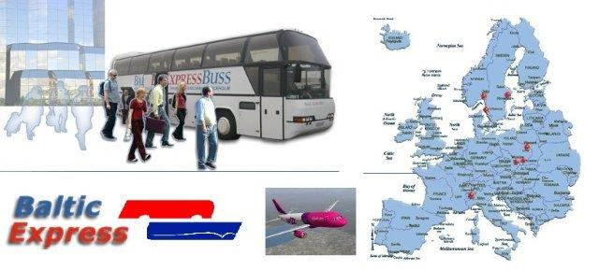  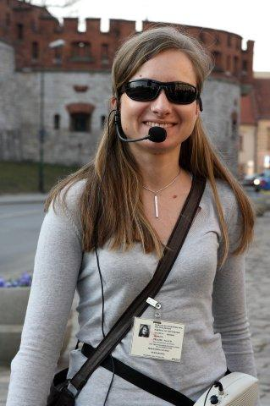  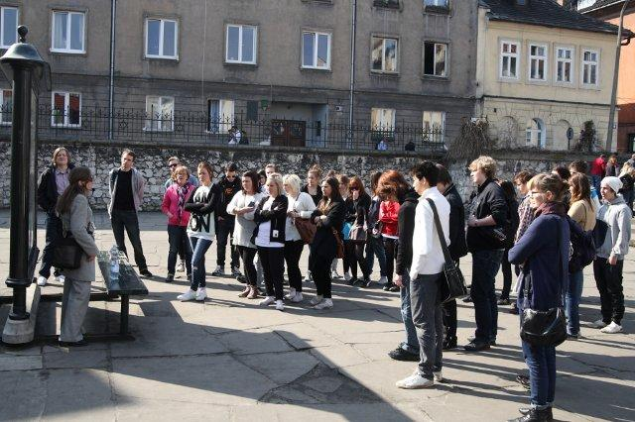    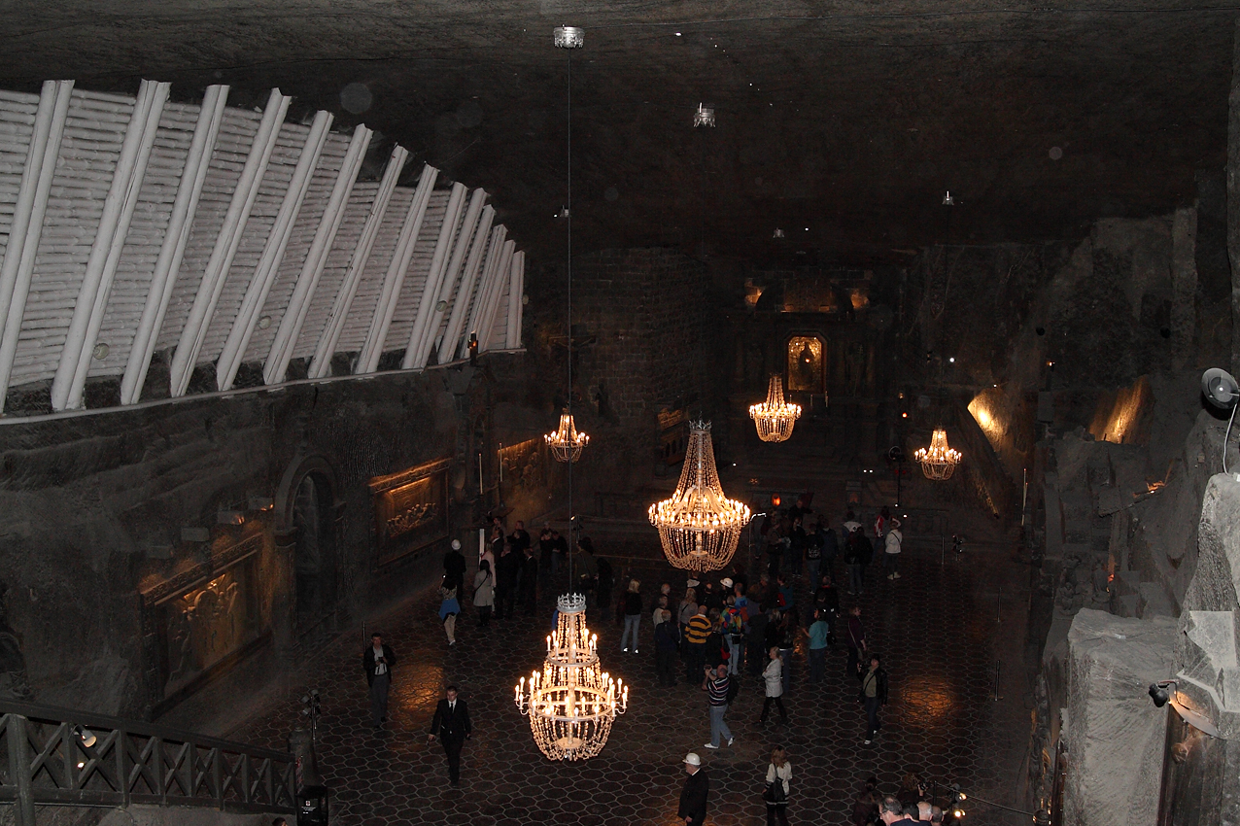  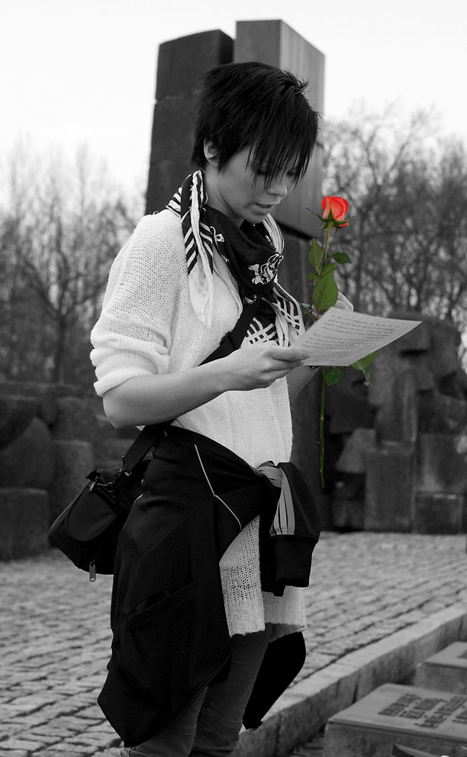  Bild tagen när en elev håller tal i Birkenau.

